**河北水利电力学院**

**《学校教材订购》系统说明书**

22020 — 2021 学年第 二 学期

学 院：计算机科学与信息工程学院

专 业：应用技术1904

组 长：姜昌齐

组内成员：李林远 郝宝泽 解非凡

许瑞桢 郑文韬 高文皓

目录

一 需求分析 1

1.此教材采购分为两个模块：采购系统和销售系统。 1

2.系统主要完成以下具体功能： 1

二 软件详细设计 3

2.1系统功能模块详细设计与实现 3

2.2销售系统模块时序图 4

2.3销售系统模块设计类图如图 5

2.4学校教材销售系统模块流程图 5

2.5采购系统模块时序图 6

2.6登录系统模块时序图如下： 7

三 软件实现 7

1. 首页 7

首先是学校教材订购系统的首页，点击进入进行登录。 7

2.登录注册 7

3.学生老师进行教材订购 9

4. 管理员审核 11

5.管理员对书库进行管理 13

四 测试用例 15

1.登录功能测试 15

2.注册功能测试 15

3.忘记密码功能测试 16

4.申请订购图书功能测试 16

5.管理员审核书单功能测试 17

6.管理员管理书库功能测试 17

五 组内分工 18

**一 需求分析**

## **1.此教材采购分为两个模块：采购系统和销售系统。**

采购系统模块：发缺书通知单、登记峡书记录、拟定待购书信息、发进书通知单、修改和维护数据库中相应的表。

销售系统：提交购书单、审核购书单、开发票、登记购书记录、返回领书单、修改和维护数据库中相应的表。

## 2.系统主要完成以下具体功能：

（1）预定新书，购书者购买书库暂时没有的书，可以进行预订，由教务处工作人员进行采购。

（2）领书，教师和学生在教材发行人员审核完书单并且开发票.登记之后，领取书单，最后凭书单领取书籍。

（3）购书，在发出缺书登记后，由教材购买人员购买书籍。

（4）书出库，书从书库领出，管理员修改书库记录。

（5）发缺书单，把所缺书籍整理为书单，进行采购

（6）书入库，采购人员把采购的书送书库，管理员修改书库记录。

（7）书库的维护与更新，对现有的书进行分类、统计、增添新书目录或删除不存在的旧书目录等，一般由书库管理人员来完

**3.系统的用例图如下：**

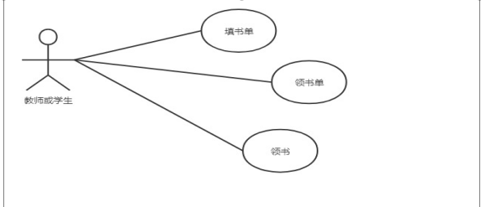

图1.1教师学生用例图

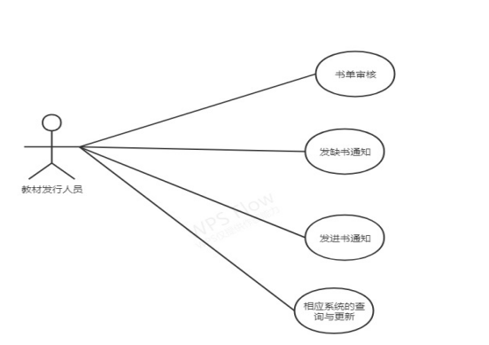 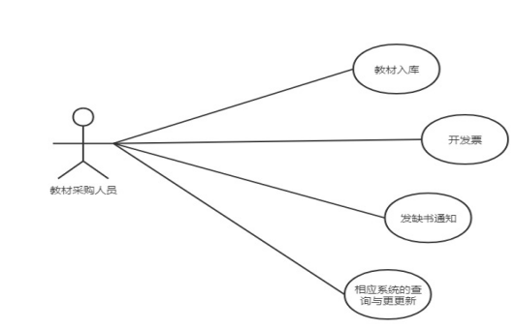

图1.2教材发行人员用例图 图1.3教材采购人员用例图

由学生或教师提交购书单，经教材发行人员审核足有效购书单后，开发票，登记并返给教师或学生领书单，教师或学生即可去书库领书。若是缺少教材，则发缺书单给书库采购人员，一旦新书入库后，即发进书通知单给教材发行人员。在通知教师和学生过来，由教材发行人员开发票，教师或学生根据所开发票领书。

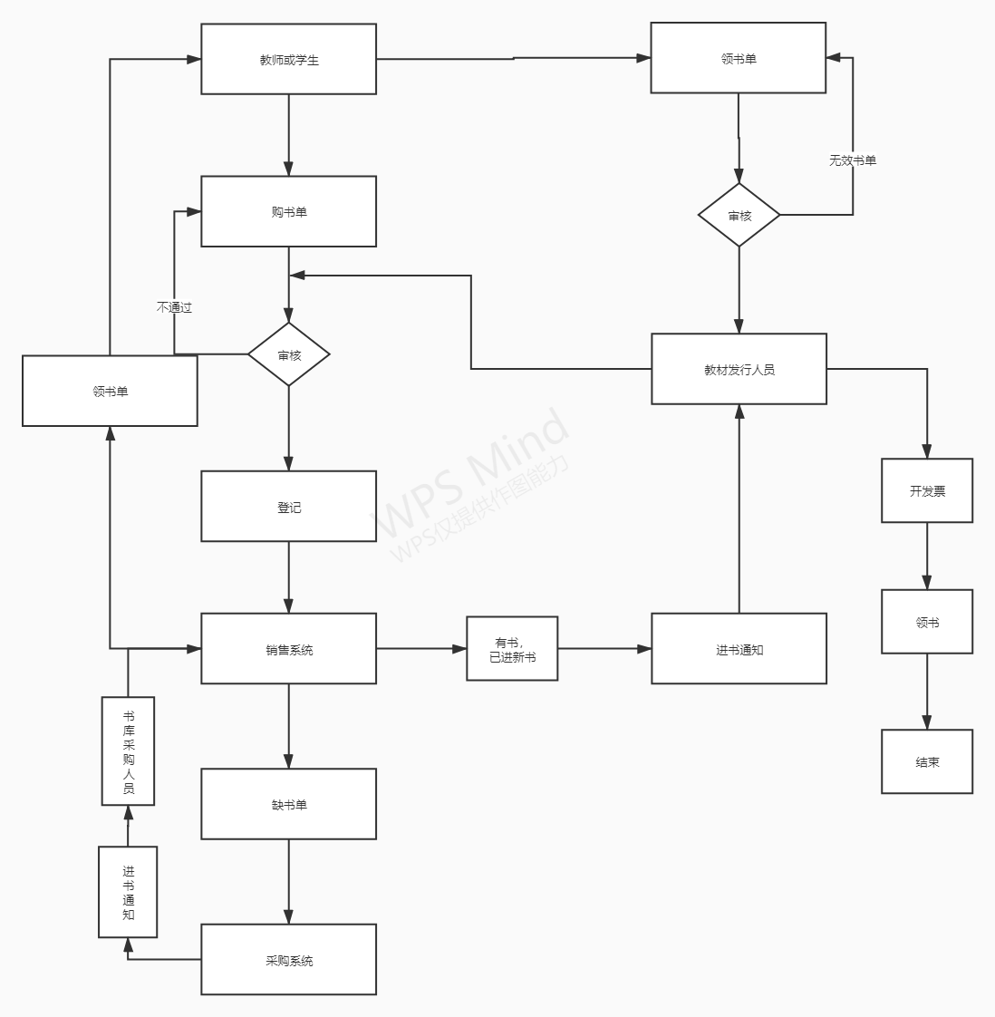

图1.4学校教材系统流程图

# 二 软件详细设计

## 2.1系统功能模块详细设计与实现

采购系统模块是学校教材订购系统的基础模块，用来管理书单的相关信息，其主要作用在于能够体现具体购书情况，还能监控书单，发票以及相应表格是否正确。此教材采购系统分为两个模块:采购系统和销售系统。销售系统模块:提交购书单、审核购书单、开发票、登记购书纪录、返回领书单、修改和维护数据库。

采购系统模块:发缺书台州单、登记缺书纪录、拟订待购书信息、发进书通知单、修改和维护数据库。

教材管理信息系统的服务对象为全校师生员工，系统的使用对象为教务处教材管理人员及书库管理员。系统主要完成以下具体功能:

(1)预定新书购书者购买书库暂时没有的书，可以进行预订，由教务处工作人员进行采购。

(2）购书购书者到财务室办理缴费手续，然后凭此手续去书库取书。

(3）书出库书从书库领出，管理员修改书库记录。

(4）书入库采购人员把采购的书送入书库，管理员修改书库记录。

(5）书库维护对现有的书分类、统计、增添新书目或删除不存在的旧书目录等，一般由书库管理人员来完成。其中采购系统的流程图如图所示。

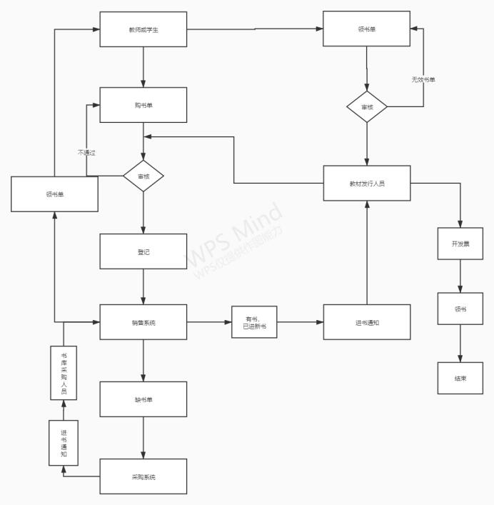

图2.1.1学校教材信息注册的业图

从图中可以看岀，在提交完书单之后还会有审核过程，如果错误还会重新提交。在开完发票和登记之后，发领书单，在填写完成相关信息后，才可以提交信息到系统之中，而且各个步骤都会有一个审核过程，如果有一步出错都会进行修改和重新填写。

### **2.2销售系统模块时序图**

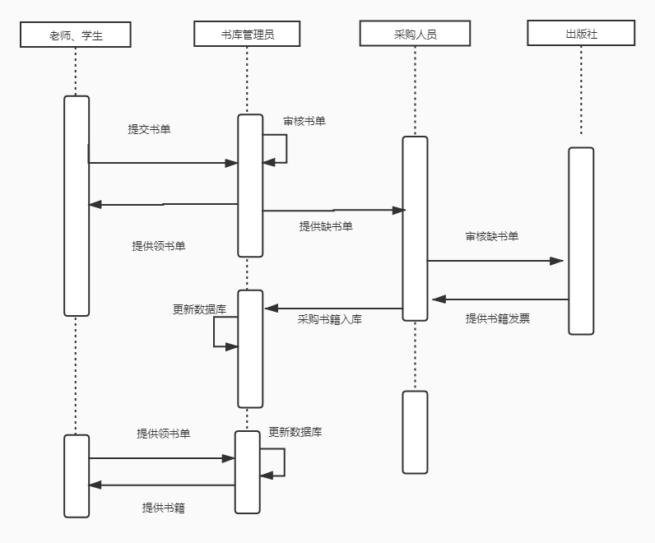

图2.2学校教材销售系统模块时序图

## 2.3销售系统模块设计类图如图

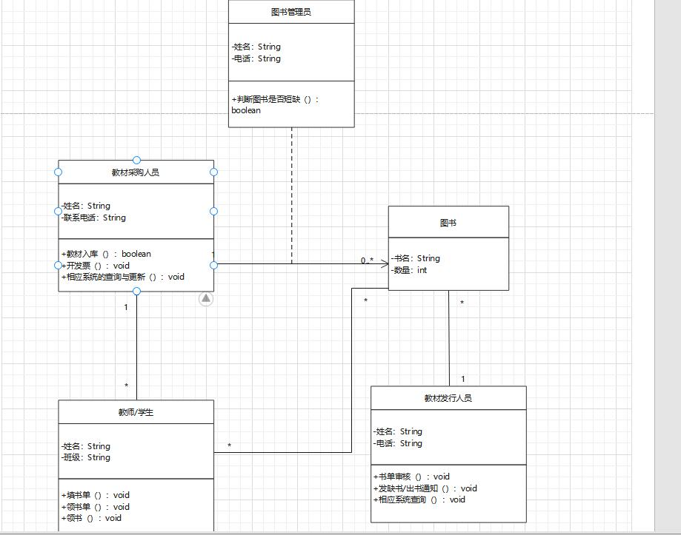

图2.3学校教材销售系统模块类图

## 2.4学校教材销售系统模块流程图

从图中可以看出，若是脱销教材，则登记缺书，发缺书单给书库采购人员，一旦新书入库后，即发进书通知单给教材发行人员。此外，书库工作人员还需要对书库进行更新与维护，及时的修改图书记录，并对现有的书进行分类、统计和整理。

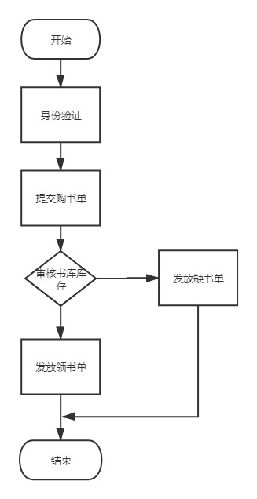

图2.4学校教材销售系统模块流程图

## 2.5采购系统模块时序图

采购系统模块是教材采购系统的另一大重要模块，用来购买书籍和管理数据库的更新, 能够实现对购买书籍的掌控

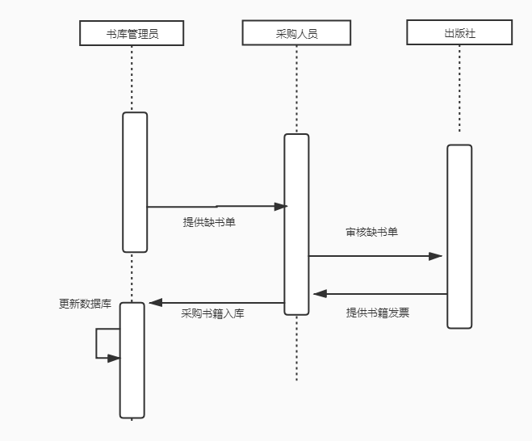

图2.5采购系统模块时序图

## 2.6登录系统模块时序图如下：

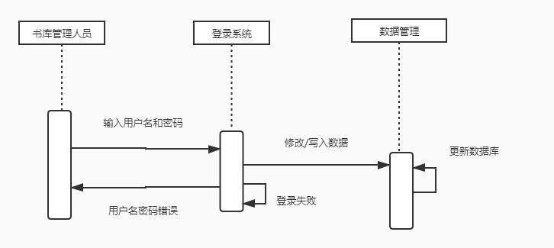

图2.6登录模块时序图

# 三 软件实现

1. **首页**

首先是学校教材订购系统的首页，点击进入进行登录。

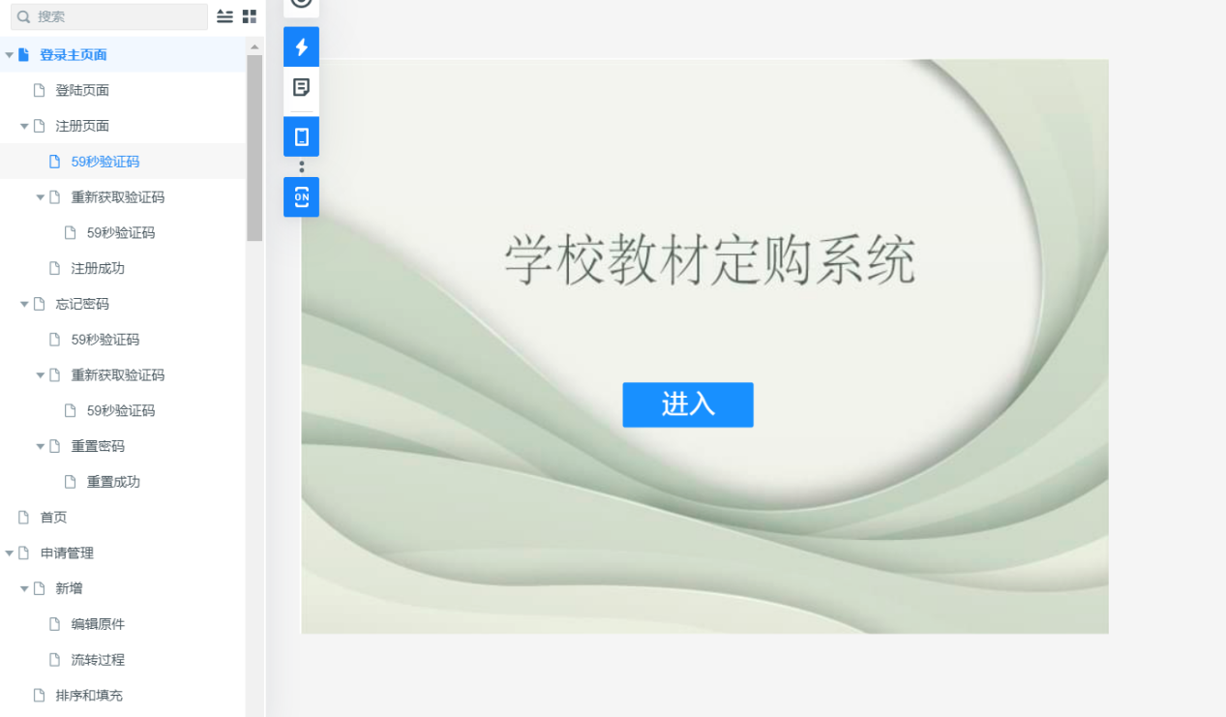

**2.登录注册**

进入登录和注册页面。通过输入账号和密码进行登录，如果忘记密码，通过电话验证码找回，进行重置密码。还可以进行新用户注册。

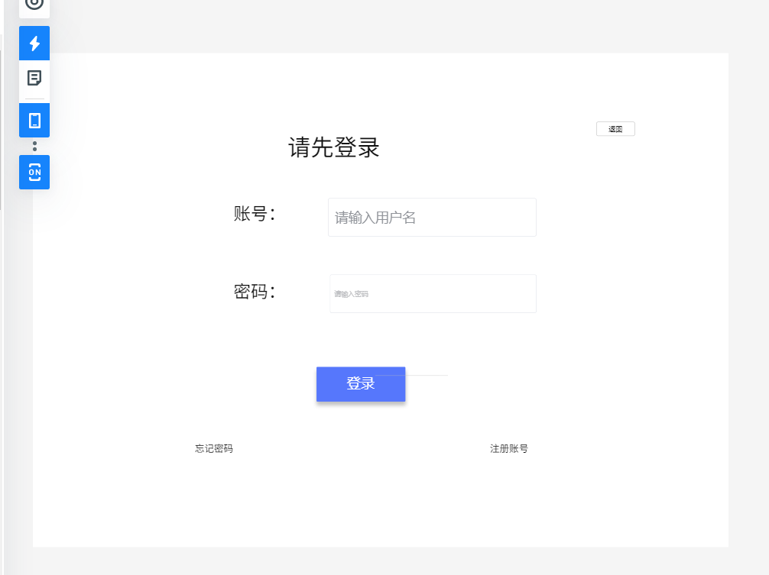

忘记密码可以进行重置密码，需要输入账号、手机号，然后获取验证码进行验证。即可重置密码.

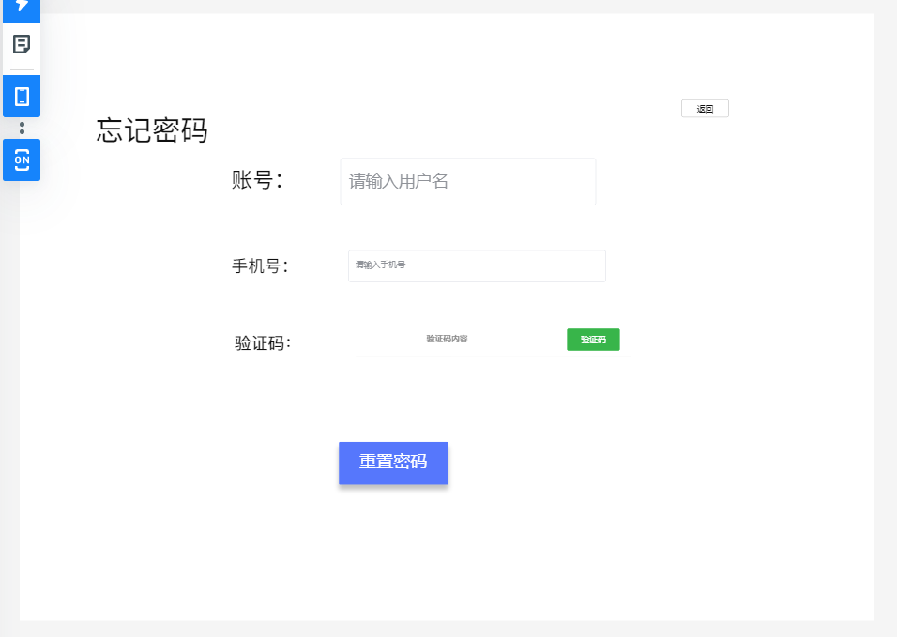

重置密码时需要新密码，然后再次输入新密码进行确认。

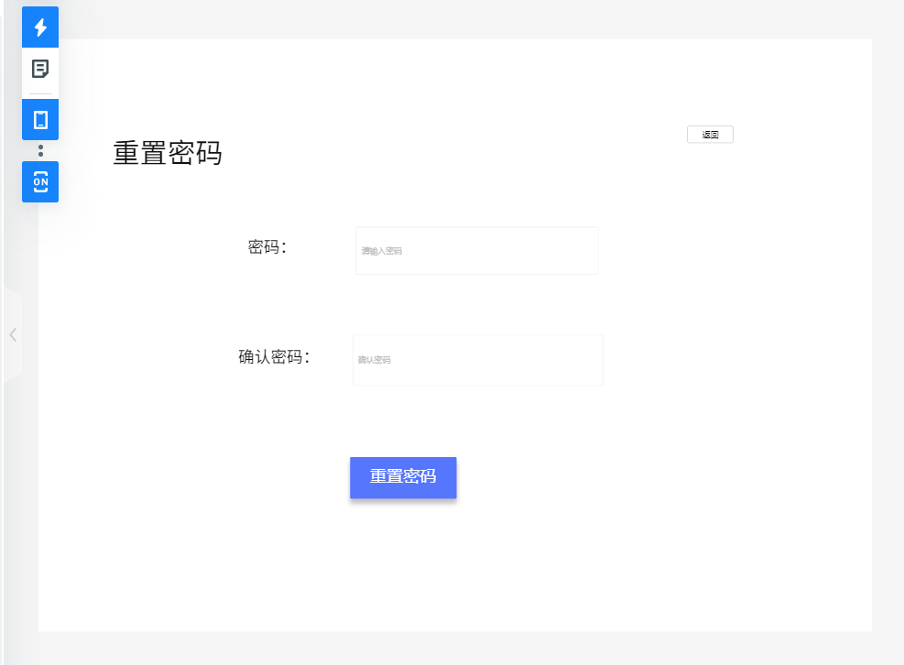

注册新用户时，需要输入用户名、密码、绑定手机号，再通过获取验证码，即可注册。

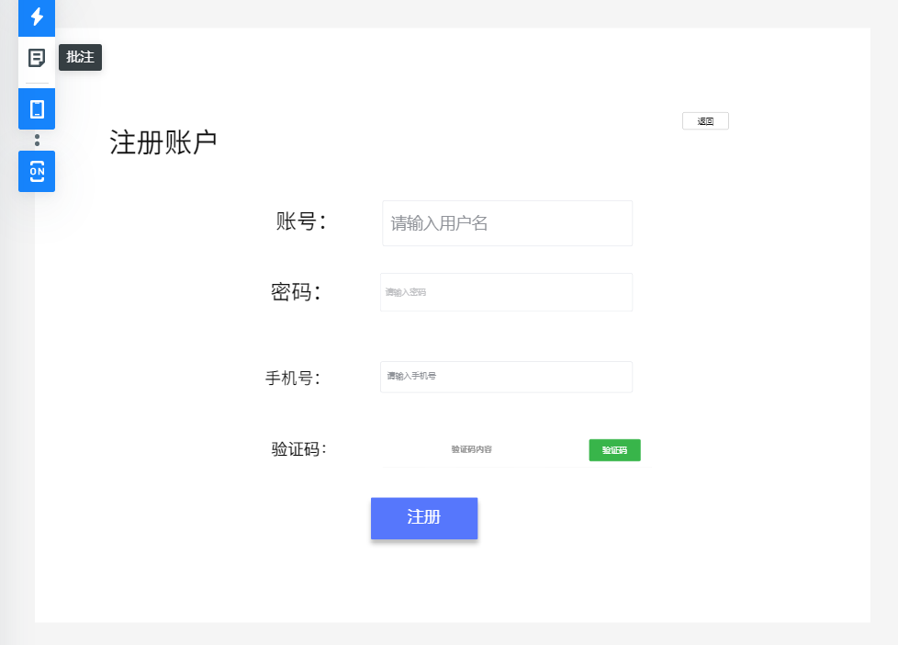

**3.学生老师进行教材订购**

用户登陆进去以后进行教材的订购，用户可以申请订购书、查看教材总数等，申请图书时内容包括图书名称、数量等如下图：

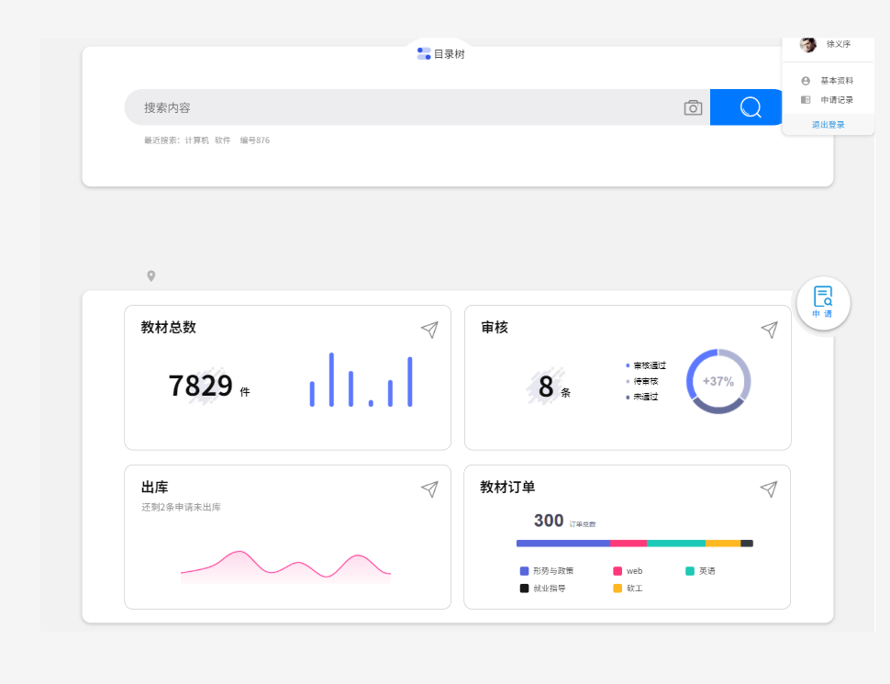

点击申请按钮，输入教材名称、数量等，日期自动获取，点及提交按钮，即可申请成功。

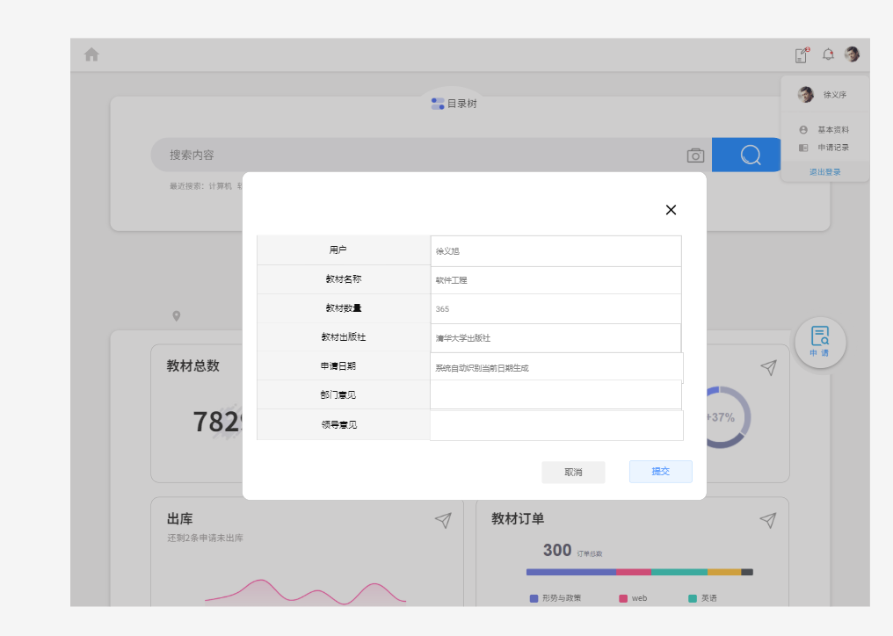

提交成功后，弹出提示窗口，等待审核。

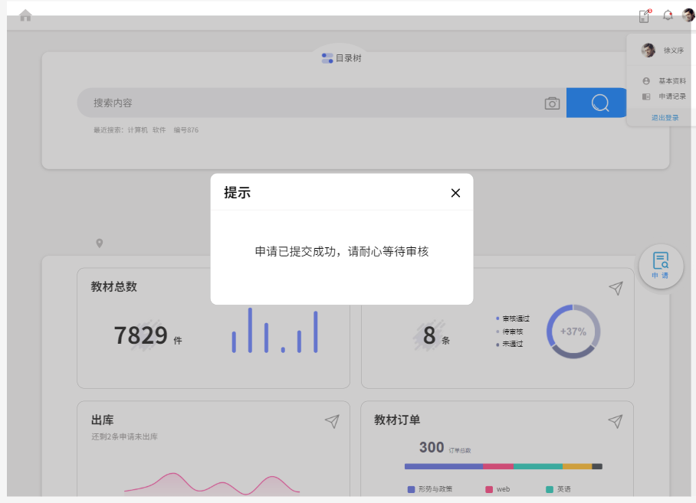

1. **管理员审核**

进入页面后可以查看当前的审核状态，管理员可以对提交的书单进行审核。

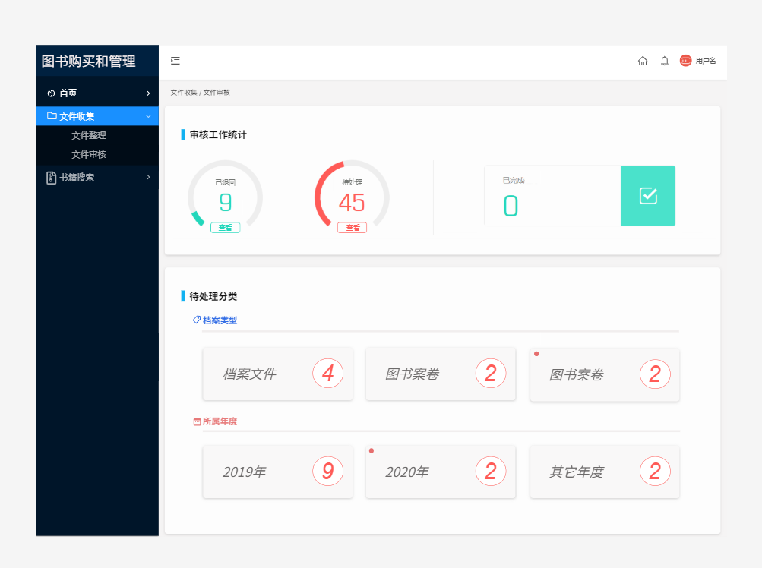

对提交上来的书单进行审核，对比书库的库存量，给予意见。

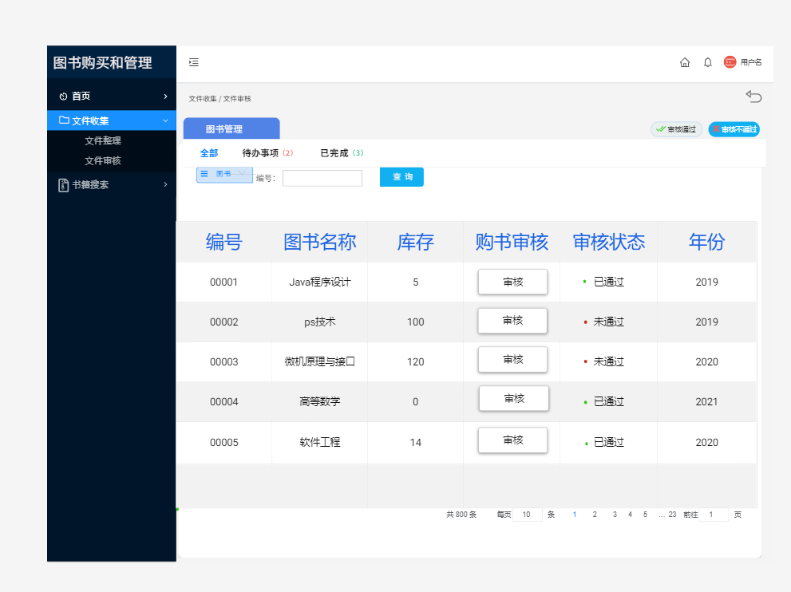

对比书库的库存量，审核通过操作。

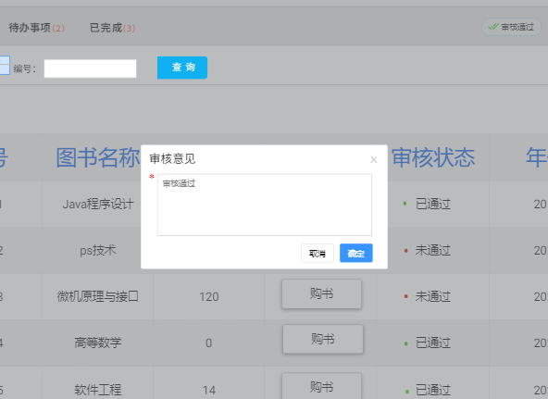

对比书库的库存量，审核不通过操作。

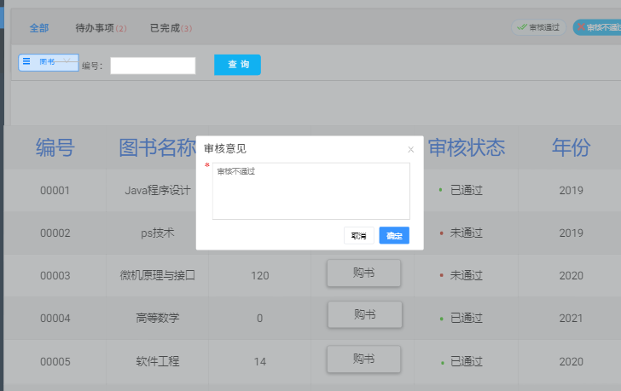

**5.管理员对书库进行管理**

管理员对审核后的书库进行管理与查看。

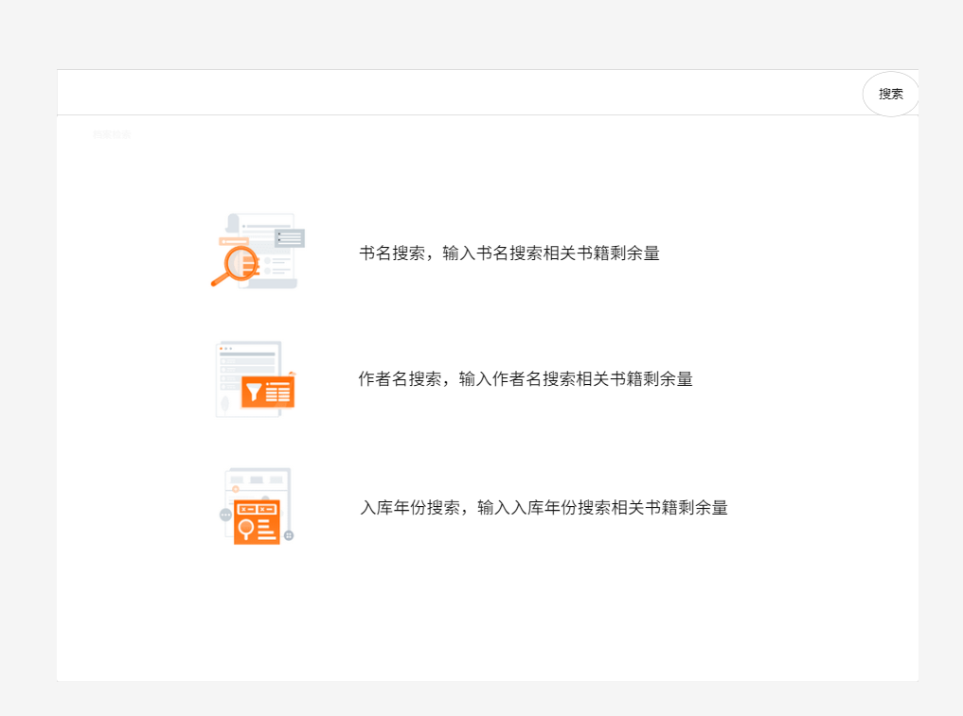

对书库的书进行管理，删除等操作。

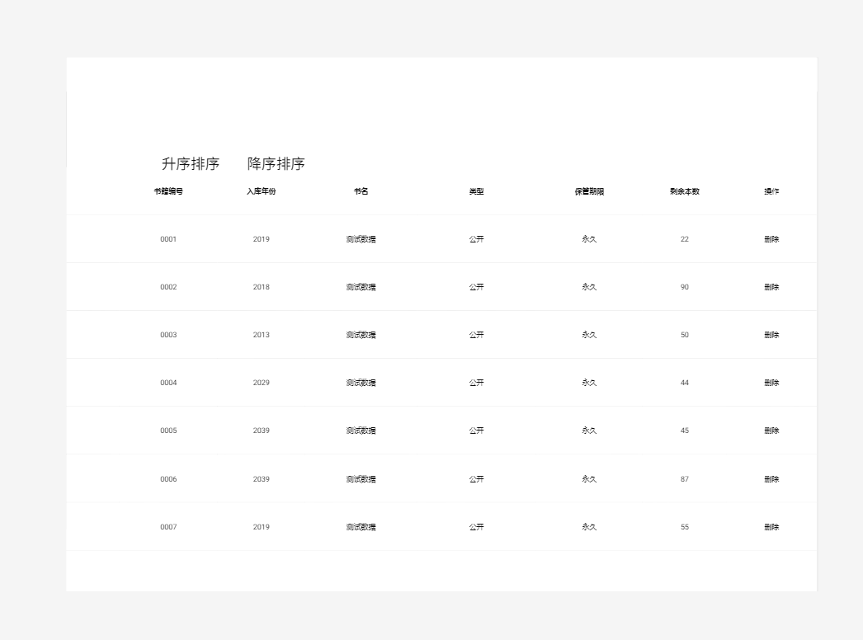

查看现存书库数量以及状态

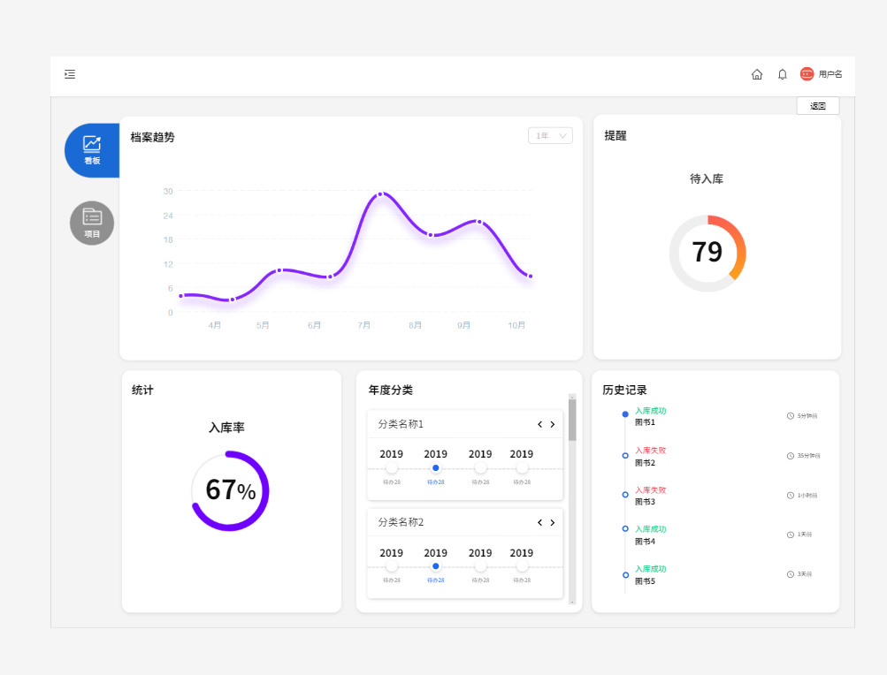

# 四 测试用例

**1.登录功能测试**

测试目标：测试用户是否可以正常登录，登录功能测试根据测试方案确定的测试用例如下表所示

|  |  |  |  |  |  |
| --- | --- | --- | --- | --- | --- |
| 用例编号 | | 001 | 用例名称 | 登录功能测试 | |
| 测试目标 | | 验证登录功能是否能正常使用 | | | |
| 测试步骤 | 操作描述 | | 期望结果 | 实际结果 | 测试状态 |
| 1 | 填写登录所需信息 | | 填写真实、无误、正确的信息 | 填写真实、无误、正确的信息 | 与期望结果相同 |

**2.注册功能测试**

测试目标：测试用户是否可以正常注册，注册功能测试根据测试方案确定的测试用例如下表所示

|  |  |  |  |  |  |
| --- | --- | --- | --- | --- | --- |
| 用例编号 | | 002 | 用例名称 | 注册功能测试 | |
| 测试目标 | | 验证注册功能是否能正常使用 | | | |
| 测试步骤 | 操作描述 | | 期望结果 | 实际结果 | 测试状态 |
| 1 | 注册账号 | | 没有账号一定要注册才能登录 | 没有账号一定要注册才能登录 | 与期望结果相同 |
| 2 | 填写注册所需信息 | | 填写真实、无误、正确的信息 | 填写真实、无误、正确的信息 | 与期望结果相同 |

**3.忘记密码功能测试**

测试目标：测试用户忘记密码是否可以重置密码，忘记密码功能测试根据测试方案确定的测试用例如下表所示

|  |  |  |  |  |  |
| --- | --- | --- | --- | --- | --- |
| 用例编号 | | 003 | 用例名称 | 忘记密码功能测试 | |
| 测试目标 | | 验证忘记密码功能是否能正常使用 | | | |
| 测试步骤 | 操作描述 | | 期望结果 | 实际结果 | 测试状态 |
| 1 | 忘记密码 | | 跳转到重置密码页面 | 跳转到重置密码页面 | 与期望结果相同 |
| 2 | 重置密码 | | 填写手机号和获取验证码，并设置新密码 | 填写手机号和获取验证码，并设置新密码 | 与期望结果相同 |
| 3 | 点击确认 | | 跳转到登录页面并重新登录 | 跳转到登录页面  并重新登录 | 与期望结果相同 |

**4.申请订购图书功能测试**

测试目标：测试用户填写订购图书信息，能够提交书单。申请订购图书功能测试根据测试方案确定的测试用例如下表所示

|  |  |  |  |  |  |
| --- | --- | --- | --- | --- | --- |
| 用例编号 | | 004 | 用例名称 | 申请订购图书功能测试 | |
| 测试目标 | | 验证订购图书功能是否能正常使用 | | | |
| 测试步骤 | 操作描述 | | 期望结果 | 实际结果 | 测试状态 |
| 1 | 点击申请按钮 | | 填写订购图书信息 | 填写订购图书信息 | 与期望结果相同 |
| 2 | 点击提交按钮 | | 弹出提交成功等待审核会话框 | 弹出提交成功等待审核会话框 | 与期望结果相同 |

**5.管理员审核书单功能测试**

测试目标：测试管理员审核提交上来的书单，管理员审核功能测试根据测试方案确定的测试用例如下表所示

|  |  |  |  |  |  |
| --- | --- | --- | --- | --- | --- |
| 用例编号 | | 005 | 用例名称 | 忘记密码功能测试 | |
| 测试目标 | | 验证忘记密码功能是否能正常使用 | | | |
| 测试步骤 | 操作描述 | | 期望结果 | 实际结果 | 测试状态 |
| 1 | 查看书单 | | 显示订购书单信息 | 显示订购书单信息 | 与期望结果相同 |
| 2 | 比对书库库存进行审核 | | 能够显示库存进行比对 | 能够显示库存进行比对 | 与期望结果相同 |
| 3 | 进行审核 | | 能够进行审核通过或不通过操作 | 能够进行审核通过或不通过操作 | 与期望结果相同 |

**6.管理员管理书库功能测试**

测试目标：测试管理员审核完后，能够对图书进行管理。管理书库图书功能测试根据测试方案确定的测试用例下表如所示

|  |  |  |  |  |  |
| --- | --- | --- | --- | --- | --- |
| 用例编号 | | 006 | 用例名称 | 管理员管理书库功能测试 | |
| 测试目标 | | 验证忘记密码功能是否能正常使用 | | | |
| 测试步骤 | 操作描述 | | 期望结果 | 实际结果 | 测试状态 |
| 1 | 搜索图库图书 | | 显示书库图书信息 | 显示书库图书信息 | 与期望结果相同 |
| 2 | 删除书库图书信息 | | 能够删除 | 能够删除 | 与期望结果相同 |
| 3 | 查看书库总信息 | | 能够显示 | 能够显示 | 与期望结果相同 |

# 

# 五 组内分工

会议记录：许瑞桢 解非凡

软件讲解：郝宝泽

软件设计：郝宝泽 姜昌齐 郑文韬 高文皓 许瑞桢 李林远 解非凡

报告编辑：解非凡 李林远